- 完成课本习题3.2(a)(b), 课本中文版《处理》第二版的113页。可以通过matlab帮助你分析理解。
2、一幅8灰度级图像具有如下所示的直方图，求直方图均衡后的灰度级和对应概率，并画出均衡后的直方图的示意图。（图中的8个不同灰度级对应的归一化直方图为[0.17 0.25 0.21 0.16 0.07 0.08 0.04 0.02]）
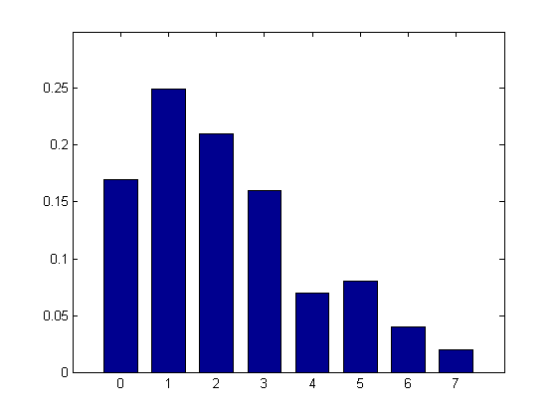
3、完成课本习题3.7。

4、完成课本数字图像处理第二版114页，习题3.10。

5、 请计算如下两个向量与矩阵的卷积计算结果。
（1） [ 1 2 3 4 5 4 3 2 1] *[ 2 0 -2]
（2）
$$\left[\begin{matrix}-1 & 0 & 1 \\ -2 & 0 & 2 \\ -1 & 0 & 1\end{matrix}\right]*\left[\begin{matrix}1 & 3 & 2 & 0 & 4 \\ 1 & 0 & 3 & 2 & 3 \\ 0 & 4 & 1 & 0 & 5 \\ 2 & 3 & 2 & 1 & 4 \\ 3 & 1 & 0 & 4 & 2\end{matrix}\right]$$

6、完成课本数字图像处理第二版116页，习题3.25，即拉普拉斯算子具有理论上的旋转不变性。

